Задачи к экзамену по геометрии для 10 класса

2012-2013 учебный год

1. Найдите угол ABD_1прямоугольного параллелепипеда, для которого AB=5, AD=4, AA_1=3. Ответ дайте в градусах.
2. В правильной шестиугольной призме ABCDEFA_1B_1C_1D_1E_1F_1все ребра равны 1. Найдите угол AC_1C. Ответ дайте в градусах.
3. Найдите угол EAD_2многогранника, изображенного на рисунке. Все двугранные углы многогранника прямые. Ответ дайте в градусах.

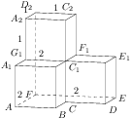

1. Диагональ куба равна 1. Найдите площадь его поверхности.

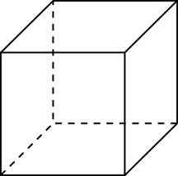

1. Два ребра прямоугольного параллелепипеда, выходящие из одной вершины, равны 2, 4. Диагональ параллелепипеда равна 6. Найдите площадь поверхности параллелепипеда.

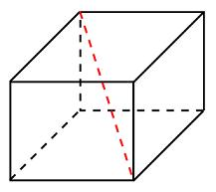

1. Найдите площадь поверхности многогранника, изображенного на рисунке (все двугранные углы прямые).

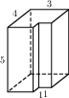

1. В основании прямой призмы лежит ромб с диагоналями, равными 6 и 8. Площадь ее поверхности равна 248. Найдите боковое ребро этой призмы.

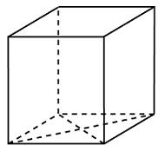

1. Стороны основания правильной шестиугольной пирамиды равны 10, боковые ребра равны 13. Найдите площадь боковой поверхности этой пирамиды.

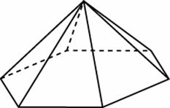

1. Найдите площадь боковой поверхности правильной четырехугольной пирамиды, сторона основания которой равна 6 и высота равна 4.

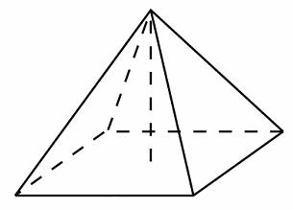

1. Основание пирамиды – треугольник, две стороны которого равны $3$ и $\sqrt{3}$, а угол между ними равен 300. Каждое боковое ребро равно $\sqrt{51}$. Найдите тангенс угла наклона бокового ребра к плоскости основания.
2. В правильном тетраэдре ABCD найдите угол между высотой тетраэдра DH и медианой BM боковой грани BCD.
3. В правильном тетраэдре ABCDнайдите угол между медианой BM грани ABD и плоскостью BCD.
4. В правильной четырехугольной пирамиде SABCD, все ребра которой равны 1, найдите косинус угла между прямой AB и плоскостью SAD.
5. Основанием прямой призмы ABCA1B1C1  является равнобедренный треугольник ABC, AB=AC=5, BC=8. Высота призмы равна 3. Найдите угол между прямой A1B и плоскостью BCC1.
6. Основанием прямой призмы ABCA1B1C1  является прямоугольный треугольник ABC, AB=5, BC= $\sqrt{5}$. Высота призмы равна $\sqrt{3}$. Найдите угол между прямой C1B и плоскостью